ADOTEC | MÓDULO | OLEOHIDRÁULICA BÁSICA | PROFESOR  ALUMNO  PRÁCTICA N°___  PPT N°1  OTRO
 | UNIDAD II | COMPONENTES
 | GUÍA DE TRABAJO N° 1 | Secciones de un Sistema Oleohidráulico.
NOMBRE |  |  | FECHA | CURSO
Esta Guía se trabaja después de haber visto el PPT N° 1 de la Unidad 2. Componentes

OBJETIVO: Identificar las secciones que conforman un sistema oleohidráulico básico y sus respectivos componentes.
LUGAR: Sala.
TIEMPO: 30 min.
DINÁMICA DE TRABAJO: Según indicaciones del profesor.

I.- Responda cada una de las siguientes preguntas:
- ¿Cuál es el gran objetivo que cumple un sistema hidráulico?
R: El gran objetivo de un sistema hidráulico es el multiplicar las fuerzas de manera que a partir de una pequeña se logre una fuerza mayor.

- Un sistema hidráulico requiere de una fuente de energía para funcionar.
Dé dos ejemplos de fuentes de energía.

R: La fuente de energía externa puede ser proporcionada por un MOTOR ELÉCTRICO o por la acción de una persona.

- ¿Cuál es la fuente de energía que utiliza una gata hidráulica como la de la figura para funcionar?

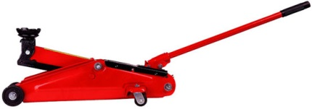
R: La fuente de energía es proporcionada por la acción de una persona.

- Un sistema hidráulico transforma energía mecánica en energía hidráulica y luego nuevamente en energía mecánica. ¿Qué medio utiliza el sistema para transformar esa energía?

R: El medio que permite la transformación de energía es el
ACEITE O FLUIDO HIDRÁULICO

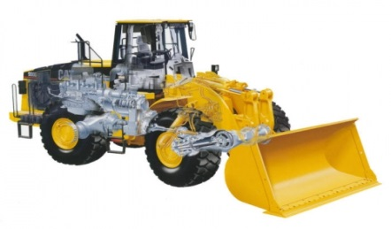
- ¿Qué tipo de energía utiliza una máquina como la de la figura para desplazar grandes cantidades de tierra?

R: La Energía que utiliza esta máquina es la
Energía Hidráulica.

- ¿Cuáles son las tres secciones de un sistema hidráulico que permiten que éste funcione y desarrolle un trabajo mecánico?

R: Las Secciones son:
Sección de Generación, control y actuadora.

- ¿Cuál es la función de la sección de generación de un sistema hidráulico?

R: Transforma la energía que activa el sistema hidráulico en energía hidráulica.

- ¿Cuál es la función de la sección de control de un sistema hidráulico?

R: Esta sección se encarga de regular, controlar y direccionar la energía hidráulica.

- ¿Cuál es la función de la sección de actuadora de un sistema hidráulico?

R: Esta sección transforma la energía del sistema hidráulico en energía mecánica, generando un trabajo mecánico.

- ¿Cuáles son los componentes básicos de cada una de las secciones de un sistema hidráulico?

Sección de generación R: Bomba (con su respectivo motor) y el
depósito hidráulico.

Sección de control R: Válvulas de control y válvulas reguladoras.

Sección actuadora R: Cilindros hidráulicos y motores hidráulicos.

- Nombre al menos dos componentes que se encuentran habitualmente en las
tres secciones de un sistema Oleohidráulico.

R: Los filtros y los conectores o líneas hidráulicas.

